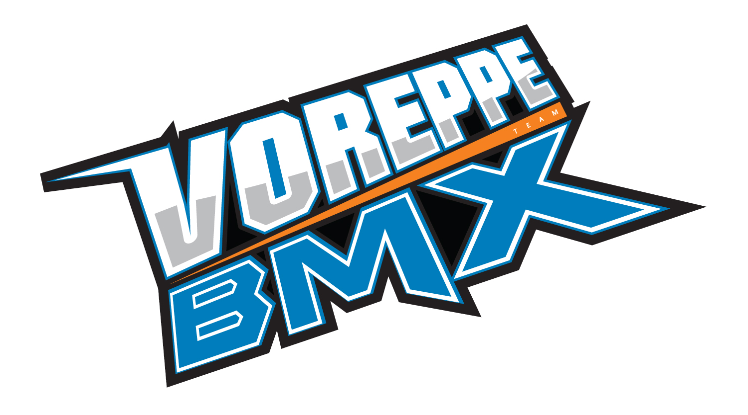

OFFRE DE STAGE

Poste à pourvoir : Animateur sportif BMX
Type de contrat : Stage
Rémunération : sans

Coordonnées de la structure
Nom de l’entreprise/ Association : Voreppe BMX Team
Adresse : Chemin des blockhauss
Code postal : 38340 Ville : Vorepe Département : 38

Descriptif du poste
Missions / tâches :

Voreppe BMX team est un club affilié à la FFC exploitant la piste de BMX de Voreppe, l’une des 3 seules pistes du département de l’Isère. Club d'environ 10 ans d'existence, nous souhaitons diversifier et pérenniser notre groupe d'éducateurs pour faire face à la montée en puissance du club (40 adhérents en 2016, 80 en 2018, attente de plus de 100 en 2019).
Un section sport-étude BMX vient d’être créée et verra sa première promotion au sein de TSF dès le mois de septembre 2018. Une nouvelle piste au sein même du campus de la Brunerie est à l’étude.

Le BMX, sport olympique depuis 2008, est un sport en forte progression, permettant de développer des compétences sportives très complètes pour les pilotes et leurs encadrants.

Nos licenciés vont de 4 à 50 ans, composé d'une équipe adulte d'une dizaine de personnes, la majorité des pilotes ayant entre 6 et 9 ans (dû à la récente dynamique de l'association).
Le club a noué un partenariat avec le pôle VTT de TSF, l’encadrant de ce pôle (BEESAC) sera le tuteur des stagiaires.
Nous souhaitons également promouvoir le cyclisme féminin et disposons d'un cours spécial filles, et l'une de nos encadrantes est pilote nationale et en licence STAPS. Notre 3ème animateur est un pilote en cours de formation fédérale.

Les activités proposées pendant un entrainement varient selon l'âge des pilotes, mais de façon générale la pratique du BMX doit développer plusieurs qualités qui peuvent être abordées par des animateurs variés :

- Agilité sur le vélo, aisance à rouler à plusieurs : exercices pour tous avec une montée en difficulté en fonction du niveau des pilotes. Des fiches pratiques synthétisant les exercices à proposer aux pilotes seront à disposition du stagiaire, les animateurs pilotes seront ses référents « experts ».

- Développement de gestes techniques : souvent ce sont les plus grands / les meilleurs qui montrent aux plus petits / les moins bons. Que le stagiaire puisse expliquer le sens du geste et comment mieux le réaliser est un plus, mais un bon sens de l'observation reste le meilleur outil pour devenir rapidement compétent.

- Préparation physique générale : pour les plus petits cela consiste à un bon échauffement et un bon étirement, il peut être intéressant d'être capable de conseiller les plus grands sur des exercices physiques améliorant leurs gestes et postures et leur agilité sur le vélo.

- Préparation mentale : le BMX a la particularité d'être un sport très explosif. Un tour de piste ne dure que 30 à 40 secondes et dans les phases finales la moindre hésitation est fatale pour la qualification. Très rapidement (dès 12 ans et avant pour certains), les pilotes ont besoin de se rassurer ou de se convaincre qu'ils peuvent passer ces obstacles. C'est également un sport où l'on tombe souvent, et la nécessaire prise de risque ne peut s'envisager que si le pilote a bien digéré sa dernière chute. Sport très technique par excellence, certains pilotes ont également besoin de débloquer certaines angoisses pour se libérer complètement sur leur machine. A ce titre, le BMX est donc un terrain pratique très propice à la préparation mentale.

- Qualités requises : sens pédagogique général, capacité à organiser une séance autour d'exercices déjà existants, sens de l’observation, notion d’accompagnent mental de jeunes.

Niveau de diplôme ou expérience professionnelle requis/souhaités :
Préparation du BPJEPS APT

Contact
Nom : Althuser Prénom : Olivier
Mail : bmxclubvoreppe@gmail.com
Téléphone : 06 64 17 47 60

